**学习主题：开开心心过大年（2）**

1. **学习目标**

今天我们学习的主题是《开开心心过大年（2）》，这节课我们将一起来欣赏一首管弦乐乐曲《窗花舞》，通过欣赏知道音乐所表现的内容是除夕晚上剪窗花的情景，感受音乐欢快喜悦的情绪。感受过新年时候的快乐心情。

1. **学习活动**

活动1：聆听音乐，感受乐曲表达的喜悦情绪。

活动2：通过在强拍拍手，弱拍拍腿的方式，一边聆听音乐一边拍击律动，分辨乐曲的强弱规律变化。

活动3：欣赏管弦乐曲《窗花舞》，简单了解这部作品的出处。

活动4：分段欣赏乐曲，感受不同乐段情感的变化和演奏乐器的变化。

1. **学习资源**

**1. 听辨乐曲强弱规律变化。**

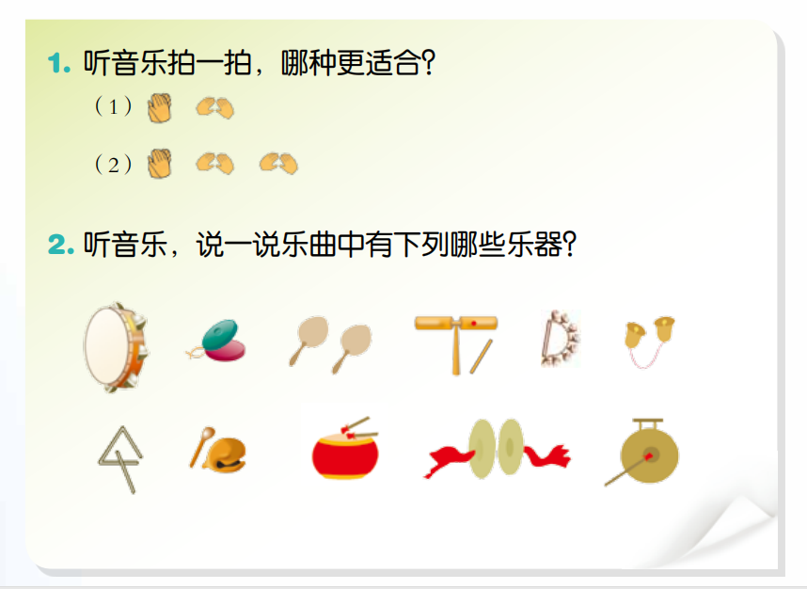

**2. 《窗花舞》介绍**

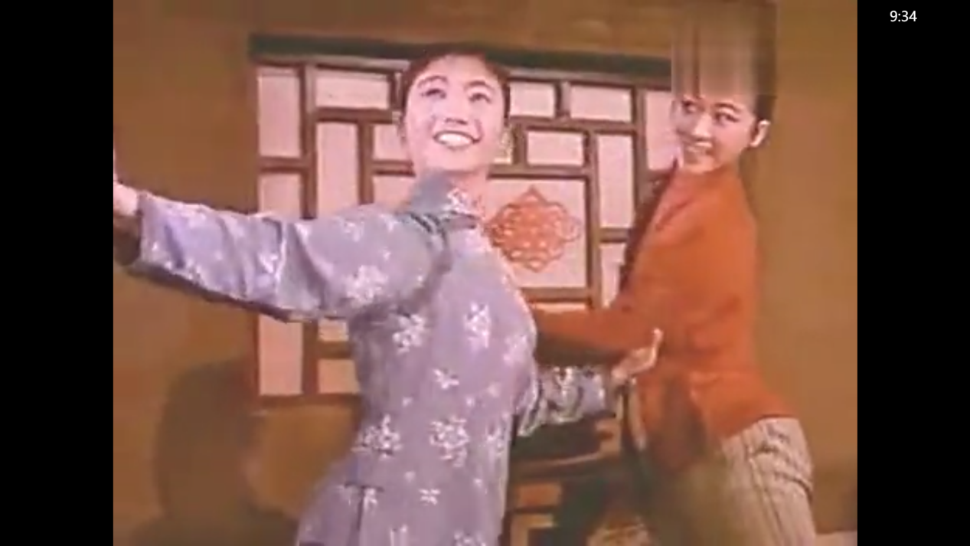

上世纪40年代初，河北农村流传着一个关于"白毛仙姑"的故事，一户穷人家的女儿喜儿被逼去地主家当了侍女，在地主家受尽折磨。她找机会逃出了地主家，躲进深山。后来，她头发变白，成了"白毛仙姑"。当时，鲁迅艺术学院的院长周扬听说了这个故事，当即决定以此为题材创作一部歌剧《白毛女》，后来又根据同名歌剧创作了这部舞剧《白毛女》，在芭蕾舞的基础上又融入了中国民间舞蹈。

《窗花舞》是芭蕾舞剧《白毛女》的选曲。它描绘了除夕夜喜儿等待爹爹回家过年的情景，喜儿高高兴兴的和女友剪窗花、贴窗花，贫苦的家庭中洋溢着过年的气氛。